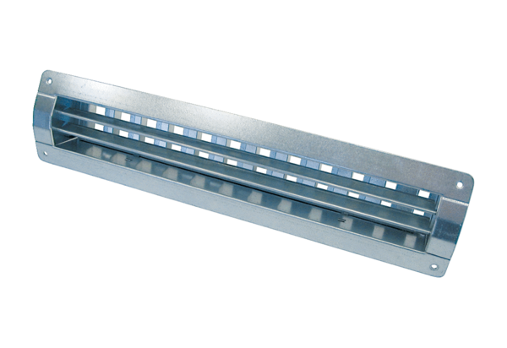Kratka wewnętrzna LGR 62/12Opakowanie jednostkowe: 1 sztukaAsortyment: C
Numer artykułu: 0151.0362Producent: MAICO

